NeX-AG

System Requirements & Detailed Design v2.0
Governance / Operations Plane · Policy Administration · Health · Job/Worker · Runtime/Plan/Skill/Prompt Governance · Audit · Kill Switch · Alerting · Dashboard
Governance Plane Invariant
NeX-AG governs and observes; OA/CX/MO/AE/WC/NSL remain the Source of Truth and runtime enforcement points. AG is not a hot-path authorization dependency and never mutates another service database directly.

Requirements 152 | MUST 134 · SHOULD 18 | Phase 3 Platform Services | 2026.09.03

Executive Summary
NeX-AG는 단순 Monitoring Console이 아니라 NeX Platform 전체의 Governance & Operations Plane이다. OA가 runtime PDP/identity의 Root of Trust를 유지하는 동안 AG는 Policy Administration(PAP), Kill Switch administration, Plan/Skill/Prompt/Model governance, cross-service health/job/worker/runtime projection, deterministic alerting, federated audit, typed service control을 담당한다.
가장 중요한 경계는 “Governance/Operations ≠ Source of Truth”다. AG는 타 서비스의 정의나 Runtime state를 복제해 정본으로 만들지 않고 exact reference/version/hash 기반 Projection을 유지하며, 모든 변경은 OA-authorized owner-service Admin/Control Contract를 통과한다.
또한 정상 Runtime은 AG를 매 요청마다 호출하지 않는다. AG 장애가 정상 업무의 자동 fail-open/fail-closed 판단을 대신하지 않으며, OA와 각 서비스가 마지막으로 검증·배포된 Policy/KillSwitch/Asset Status를 현재 Runtime 경계에서 강제한다.

1. NeX-AG Governance & Operations Plane
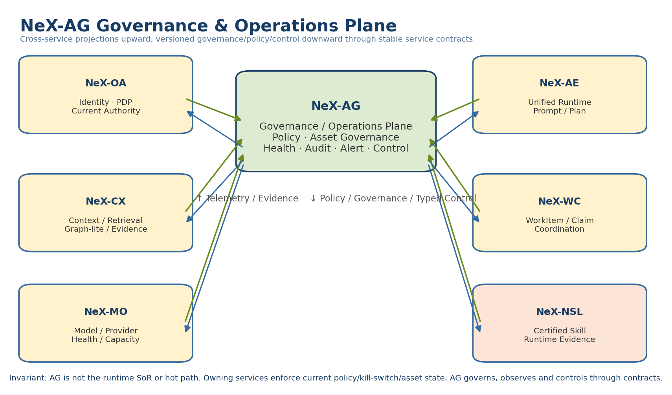
Figure 1. AG는 cross-service telemetry/evidence를 Projection으로 수집하고, Policy/Governance/Typed Control을 owning service contract로 배포·요청한다.

2. Policy Administration & Kill Switch
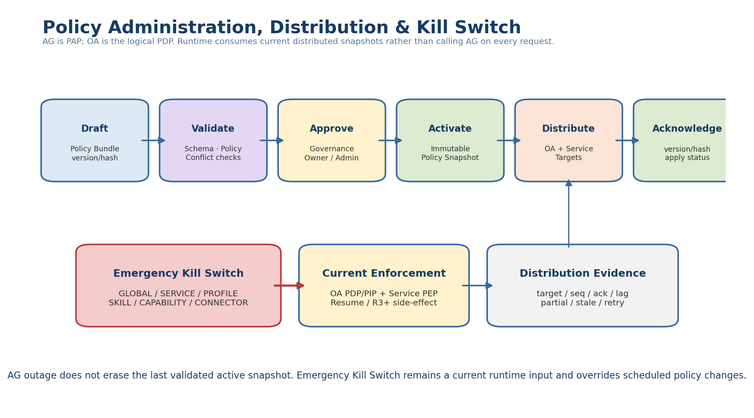
Figure 2. NeX-AG가 PAP와 distribution evidence를 소유하지만 runtime authorization은 NeX-OA PDP가 수행하며 Kill Switch는 current runtime input으로 강제된다.

3. Evidence-driven Asset Governance
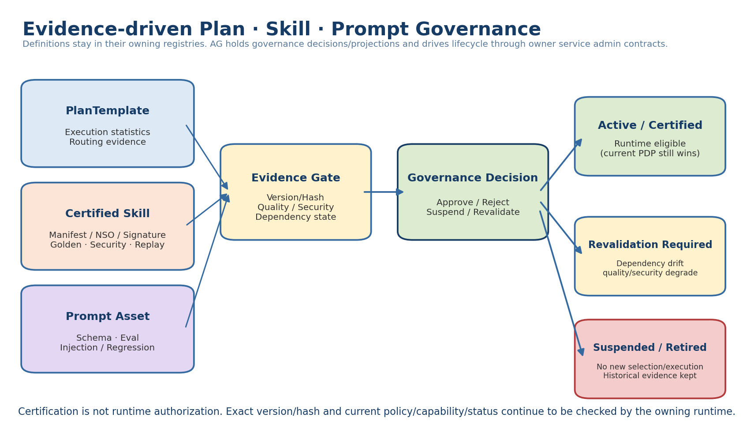
Figure 3. Plan/Skill/Prompt definition은 owner registry에 남고 AG는 exact version/evidence를 근거로 certification/activation/revalidation/suspend decision을 관리한다.

4. Operations / Alerting / Control
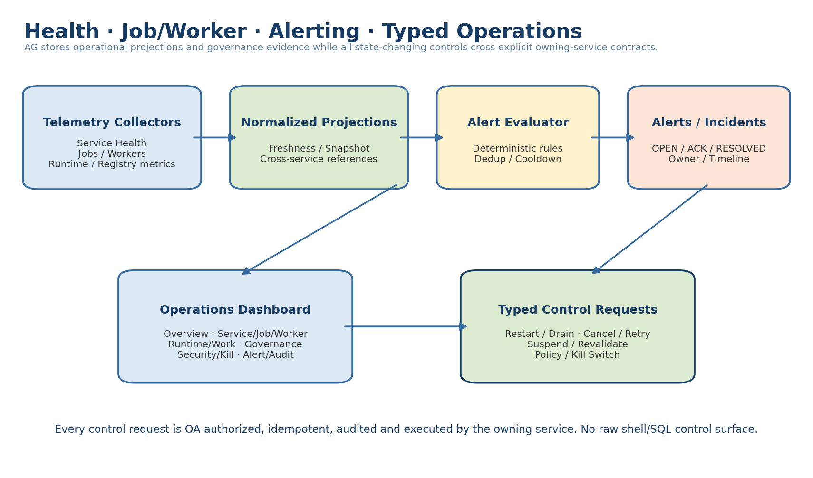
Figure 4. Health/Job/Worker/Runtime telemetry를 Projection하고 deterministic alert를 생성하며 운영 action은 typed idempotent owner-service control contract로 실행한다.

5. Baseline Declaration & Detailed Design Principles
Baseline | Status / Owner Meaning | 30 Responsibility
26 NeX-OA | Root of Trust / logical PDP | AG Policy Administration + Kill Switch lifecycle; never replace PDP
27 NeX-CX | Context/Retrieval/Evidence/Graph-lite SoR | Operations/quality/security projection + typed control
28 NeX-MO | Model/Provider Registry SoR | Model/provider health/capacity/security governance projection
29 NeX-AE | Agent Experience/Runtime/Prompt SoR | Runtime operations + Prompt governance + cross-trace
NeX Agent v2.1 Final Frozen | Frozen IA/CA/PA/EA Plan/Execution semantics | Plan/Runtime governance projection; no semantics duplication
17 NSL Runtime & Certified Skill | Skill Registry/Runtime/Certification SoR | Skill governance decision surface; no NSL internals duplication
NeX-WC | WorkItem/Assignment/Claim/Result/Closure SoR | Work operations projection; no direct business-state mutation
ID | Decision | Implementation Meaning
AG-DD-01 | Governance ≠ Source of Truth | AG stores projections/decisions; owner service keeps canonical state.
AG-DD-02 | PAP ≠ PDP | AG administers versioned policy; OA evaluates runtime authorization.
AG-DD-03 | No direct cross-service DB | Telemetry/control use stable service contracts.
AG-DD-04 | Not a runtime hot path | Last validated policy/status remains enforceable during AG outage.
AG-DD-05 | Immutable governance versions | Policy/decision/asset refs are versioned and auditable.
AG-DD-06 | Certification ≠ authorization | Current PDP/status/kill switch still wins.
AG-DD-07 | Kill switch first-class | Emergency deny propagates to OA/PDP and service PEP.
AG-DD-08 | Ops state ≠ business state | Restart/retry does not mean business completion.
AG-DD-09 | Deterministic governance | LLM cannot certify/authorize/kill/restart/close alerts itself.
AG-DD-10 | Evidence-driven governance | Exact version/hash/evidence required.
AG-DD-11 | Typed control only | No generic shell/SQL admin backdoor.
AG-DD-12 | Trace every admin action | Actor/authority/target/reason/version/result reconstructible.

6. Functional Requirements

4.1 Governance Plane Boundary
ID | Pri. | Requirement | Verification | Parent
NEX-AG-BND-FR-001 | MUST | NeX-AG는 별도 PostgreSQL database인 nex_ag_db를 사용하고 OA/CX/MO/AE/WC/NSL database를 직접 조회·수정해서는 안 된다. | Architecture Test | Platform v1.1
NEX-AG-BND-FR-002 | MUST | AG에 저장되는 타 서비스 상태는 운영 Projection/Snapshot/Reference이며 원본 Runtime/Business/Registry Source of Truth를 대체해서는 안 된다. | Architecture/Data Test | 26~29/11/17
NEX-AG-BND-FR-003 | MUST | Authorization PDP의 runtime decision은 NeX-OA가 소유하고 NeX-AG는 versioned Policy Administration(PAP)과 distribution/governance lifecycle을 담당해야 한다. | Architecture Test | 26
NEX-AG-BND-FR-004 | MUST | 정상 Interactive/Background Runtime은 AG의 실시간 응답을 매 요청마다 요구하는 hot-path dependency를 가져서는 안 된다. | Fault/Architecture Test | 26/29
NEX-AG-BND-FR-005 | MUST | 모든 Admin/Governance/Operations action은 OA가 인증한 Principal과 current Admin Effective Authority/PDP decision을 사용해야 한다. | Security Test | 26
NEX-AG-BND-FR-006 | MUST | AG의 관리 변경은 direct data mutation이 아니라 owning service의 versioned Admin/Control Contract를 통해 수행해야 한다. | Integration Test | Platform boundary
NEX-AG-BND-FR-007 | MUST | LLM/Prompt/Chat text는 Policy activation, Kill Switch, Certification, Service Control, Alert severity를 직접 결정하는 authority가 되어서는 안 된다. | Security/Architecture Test | 26/11
NEX-AG-BND-FR-008 | MUST | AG 운영 성공 상태는 WorkItem CLOSED, AgentExecution SUCCEEDED, Skill execution success 등 각 owning domain의 business state를 임의로 변경해서는 안 된다. | Negative Test | NeX Agent v2.1/WC

4.2 Service Registry & Health
ID | Pri. | Requirement | Verification | Parent
NEX-AG-HLT-FR-001 | MUST | AG는 OA/CX/MO/AE/WC/NSL 및 등록된 Platform Service의 service_id, service_type, endpoint, build/version, owner, environment를 registry로 관리해야 한다. | Schema Test | Platform
NEX-AG-HLT-FR-002 | MUST | 각 서비스의 health contract에서 availability, readiness, dependency state, build/version, last heartbeat를 수집해야 한다. | Integration Test | 26~29
NEX-AG-HLT-FR-003 | MUST | Health 상태는 UP/DEGRADED/DOWN/MAINTENANCE 또는 동등한 명시적 상태로 정규화해야 한다. | State Test | 30
NEX-AG-HLT-FR-004 | MUST | 서비스별 database/connectivity/provider/dependency 장애를 service summary와 별도 dependency health로 구분해 표시해야 한다. | Fault Test | 30
NEX-AG-HLT-FR-005 | MUST | Health Snapshot에는 observed_at, source_timestamp, collector_timestamp를 보존하여 stale telemetry를 식별할 수 있어야 한다. | Schema/Test | 30
NEX-AG-HLT-FR-006 | SHOULD | Health 수집 주기와 timeout은 서비스/환경별 versioned monitoring policy로 설정 가능해야 한다. | Policy Test | 30
NEX-AG-HLT-FR-007 | MUST | 동일 서비스의 복수 instance/worker pool이 있는 경우 instance 상태와 service aggregate 상태를 분리해야 한다. | Load/State Test | 28/30
NEX-AG-HLT-FR-008 | MUST | Telemetry 수집 실패와 실제 Service DOWN을 구분하고 UNKNOWN/STALE 상태를 DOWN으로 자동 단정해서는 안 된다. | Fault Test | 30

4.3 Job / Worker Operations
ID | Pri. | Requirement | Verification | Parent
NEX-AG-JOB-FR-001 | MUST | AG는 각 서비스의 /admin/jobs/summary 또는 동등 contract를 통해 queued/running/failed/cancel/retry/timeout/backlog 정보를 조회해야 한다. | Integration Test | Platform v1.1
NEX-AG-JOB-FR-002 | MUST | AG는 worker_id/type/pool/state/heartbeat/active_job/lease age를 owning service contract로 조회·정규화해야 한다. | Integration Test | 12/27~29
NEX-AG-JOB-FR-003 | MUST | Queue oldest_age, backlog depth, failure rate, retry count를 서비스·job_type별로 집계해야 한다. | Projection Test | NeX Agent v2.1
NEX-AG-JOB-FR-004 | MUST | Stale worker/expired lease는 운영 이상으로 표시하되 business side effect의 재실행 여부를 AG가 임의 결정해서는 안 된다. | Fault Test | 12/17
NEX-AG-JOB-FR-005 | MUST | Job cancel/retry 요청은 owning service Admin API에 typed ControlRequest로 전달해야 하며 AG DB의 job snapshot을 직접 수정해서는 안 된다. | Integration Test | Platform boundary
NEX-AG-JOB-FR-006 | MUST | UNKNOWN_COMMIT_STATE/RECONCILIATION_REQUIRED 작업은 일반 failed/retry queue와 구분해 별도 backlog로 표시해야 한다. | State/UX Test | 12/17/29
NEX-AG-JOB-FR-007 | SHOULD | 반복 실패/poisoned job에 대한 quarantine/dead-letter 상태를 owning service가 제공하는 경우 별도 운영 큐로 표시해야 한다. | Fault/UX Test | 11
NEX-AG-JOB-FR-008 | MUST | Job/Worker dashboard는 service/job_type/state/age/owner/correlation_id로 필터링 가능해야 한다. | UI Test | 30
NEX-AG-JOB-FR-009 | MUST | Cancel/Retry/Drain action의 요청자, authority, target, reason, request_id, result를 audit해야 한다. | Audit Test | 26/30

4.4 Policy Administration & Distribution
ID | Pri. | Requirement | Verification | Parent
NEX-AG-POL-FR-001 | MUST | AG는 OA PDP가 사용하는 versioned Authorization/Runtime Governance Policy를 PolicyBundle 단위로 관리해야 한다. | Schema Test | 26
NEX-AG-POL-FR-002 | MUST | PolicyBundle은 immutable version, policy_type, target scope, effective period, rules/hash, owner, evidence, status를 가져야 한다. | Schema Test | 30
NEX-AG-POL-FR-003 | MUST | Policy lifecycle은 최소 DRAFT→VALIDATED→APPROVED→ACTIVE→SUPERSEDED/RETIRED 상태를 지원해야 한다. | State Test | 30
NEX-AG-POL-FR-004 | MUST | ACTIVE 전환은 OA current Admin authorization과 Governance approval policy를 통과해야 하며 self-approval을 정책으로 제한할 수 있어야 한다. | Security/Workflow Test | 26/30
NEX-AG-POL-FR-005 | MUST | Policy activation은 immutable PolicySnapshot/Hash를 생성하고 OA 및 대상 서비스에 distribution sequence/version으로 배포해야 한다. | Integration Test | 26/30
NEX-AG-POL-FR-006 | MUST | OA/대상 서비스는 적용한 policy_version/hash에 대한 acknowledgement를 반환할 수 있어야 하며 AG는 distribution lag를 추적해야 한다. | Integration Test | 30
NEX-AG-POL-FR-007 | MUST | Policy 배포 일부 실패 시 성공 대상의 runtime을 임의 rollback하지 않고 상태를 PARTIAL/DEGRADED로 표시하고 재배포/운영 대응을 지원해야 한다. | Fault Test | 30
NEX-AG-POL-FR-008 | MUST | AG 장애 시 OA와 서비스는 마지막으로 검증·활성화된 policy snapshot을 사용할 수 있어야 하며 AG online dependency 때문에 fail-open해서는 안 된다. | Fault Test | 26/30
NEX-AG-POL-FR-009 | MUST | Policy 변경 diff, validation result, approver, activation time, supersedes version, distribution acknowledgements를 보존해야 한다. | Audit Test | 30
NEX-AG-POL-FR-010 | SHOULD | Policy activation은 scheduled effective_from을 지원할 수 있어야 하되 emergency revocation/kill switch보다 우선해서는 안 된다. | Policy/Time Test | 30

4.5 Kill Switch Administration
ID | Pri. | Requirement | Verification | Parent
NEX-AG-KILL-FR-001 | MUST | AG는 OA baseline의 GLOBAL/SERVICE/PROFILE/SKILL/CAPABILITY/CONNECTOR kill switch target을 관리할 수 있어야 한다. | Schema/Integration Test | 26
NEX-AG-KILL-FR-002 | MUST | Kill Switch activation은 target_ref, reason_code, severity, activated_by, activated_at, policy_ref를 가진 immutable action evidence를 생성해야 한다. | Audit Test | 26/30
NEX-AG-KILL-FR-003 | MUST | Kill Switch는 OA PDP/PIP와 해당 service PEP에 bounded propagation으로 반영되어 신규 execution/Resume/R3+ side effect에서 강제되어야 한다. | Security/E2E Test | 26/12
NEX-AG-KILL-FR-004 | MUST | Emergency activation은 정책이 허용한 Security/Platform authority로 즉시 수행 가능하되 current OA authorization과 full audit를 생략해서는 안 된다. | Security Test | 26/30
NEX-AG-KILL-FR-005 | MUST | Kill Switch release는 별도 authorized action으로 처리하고 원인/조치/evidence/revalidation 필요 여부를 기록해야 한다. | Workflow/Audit Test | 30
NEX-AG-KILL-FR-006 | MUST | ACTIVE Kill Switch는 Operations Dashboard와 관련 Plan/Skill/Runtime/Service detail에 prominent state로 표시되어야 한다. | UI Test | 30
NEX-AG-KILL-FR-007 | MUST | Kill Switch 활성화가 이미 COMMITTED된 business effect를 rollback하는 의미로 해석되어서는 안 된다. | Architecture Test | 17/30
NEX-AG-KILL-FR-008 | SHOULD | 시간 제한 temporary kill switch를 지원할 수 있으나 자동 만료 시 release audit와 current policy 재평가를 수행해야 한다. | Time/Workflow Test | 30

4.6 AE Runtime Governance
ID | Pri. | Requirement | Verification | Parent
NEX-AG-RUN-FR-001 | MUST | AG는 AE의 AgentExecution mode/state/current step/wait reason/replan count/duration을 운영 Projection으로 조회해야 한다. | Integration Test | 11/29
NEX-AG-RUN-FR-002 | MUST | IA/CA/PA/EA execution을 구분해 running/waiting/blocked/escalated/reconciliation 상태를 집계해야 한다. | Projection Test | 11
NEX-AG-RUN-FR-003 | MUST | WAITING_INPUT/CONFIRMATION/APPROVAL/DEPENDENCY의 age와 due/SLA risk를 구분해 표시해야 한다. | Monitoring Test | NeX Agent v2.1
NEX-AG-RUN-FR-004 | MUST | RECONCILIATION_REQUIRED backlog는 capability/domain/age 기준으로 별도 운영 view와 alert source를 제공해야 한다. | Monitoring Test | 12/17/29
NEX-AG-RUN-FR-005 | MUST | AG는 AgentExecution을 성공/완료로 직접 변경해서는 안 되며 pause/cancel/quarantine 등 허용된 운영 control을 AE Admin Contract로 요청해야 한다. | Negative/Integration Test | 11/29
NEX-AG-RUN-FR-006 | MUST | Runtime governance는 route_type(DIRECT/CERTIFIED/KNOWN/DYNAMIC), validation failures, replan/escalation을 통계로 제공해야 한다. | Projection Test | NeX Agent v2.1
NEX-AG-RUN-FR-007 | SHOULD | AgentIdentity/Profile(CA/PA/EA)별 concurrency/risk policy 위반 징후를 표시할 수 있어야 한다. | Monitoring Test | 11/26
NEX-AG-RUN-FR-008 | MUST | Runtime detail은 correlation_id를 통해 WorkItem/Plan/Skill/Prompt/Model/Evidence/Artifact trace로 이동할 수 있어야 한다. | Trace/UI Test | 11/29

4.7 Plan / Routing Governance
ID | Pri. | Requirement | Verification | Parent
NEX-AG-PLAN-FR-001 | MUST | PlanTemplate/PlanRoutingBinding의 definition Source of Truth는 Plan Registry에 유지하고 AG는 governance projection/evidence/decision을 관리해야 한다. | Architecture Test | NeX Agent v2.1
NEX-AG-PLAN-FR-002 | MUST | AG는 PlanTemplate lifecycle DRAFT/INTERNAL_PILOT/VALIDATED/READY_FOR_CERTIFICATION/CERTIFIED/REVALIDATION_REQUIRED/DEPRECATED/RETIRED를 표시해야 한다. | State Test | 11
NEX-AG-PLAN-FR-003 | MUST | CERTIFIED 전환은 READY_FOR_CERTIFICATION 상태와 required execution/correction/replan/exception/diversity evidence를 검토한 Governance Owner의 명시적 승인으로만 수행해야 한다. | Workflow Test | 11
NEX-AG-PLAN-FR-004 | MUST | PlanRoutingBinding certification/status/statistics는 PlanTemplate certification과 별도로 관리·표시해야 한다. | Governance Test | 11
NEX-AG-PLAN-FR-005 | MUST | Plan version은 immutable하며 AG가 기존 plan JSON을 수정하지 않고 새 version/supersede 또는 governance status 변경만 요청해야 한다. | Version Test | NeX Agent v2.1
NEX-AG-PLAN-FR-006 | MUST | success degradation, exception/replan/human correction 증가, dependency deprecation/security disable은 REVALIDATION_REQUIRED/SUSPEND decision input이어야 한다. | Policy Test | 11
NEX-AG-PLAN-FR-007 | MUST | AG는 route distribution/selector NONE/fallback/dynamic plan rate와 verified business outcome을 plan governance evidence로 표시해야 한다. | Projection Test | NeX Agent v2.1
NEX-AG-PLAN-FR-008 | MUST | Disabled/Deprecated/Revalidation-required Plan/Binding이 Runtime routing에서 자동선택되지 않는지 monitoring/acceptance test로 검증 가능해야 한다. | E2E Test | NeX Agent v2.1
NEX-AG-PLAN-FR-009 | SHOULD | Plan governance detail에서 model/prompt/policy/capability/skill dependency version drift를 dependency graph/ref 형태로 표시할 수 있어야 한다. | UI/Dependency Test | 12/30

4.8 Certified Skill Governance
ID | Pri. | Requirement | Verification | Parent
NEX-AG-SKILL-FR-001 | MUST | Certified Skill Source/NSP Package / Skill Artifact/Runtime evidence의 Source of Truth는 NeX-NSL Skill Registry에 유지하고 AG는 governance projection/decision을 관리해야 한다. | Architecture Test | 17
NEX-AG-SKILL-FR-002 | MUST | AG는 Skill lifecycle DRAFT/COMPILED/TESTING/READY_FOR_CERTIFICATION/CERTIFIED/REVALIDATION_REQUIRED/SUSPENDED/DEPRECATED/RETIRED를 표시해야 한다. | State Test | 17
NEX-AG-SKILL-FR-003 | MUST | 자동화된 evidence는 READY_FOR_CERTIFICATION까지만 올릴 수 있고 CERTIFIED는 Governance Owner의 명시적 승인으로만 전환해야 한다. | Workflow Test | 17
NEX-AG-SKILL-FR-004 | MUST | Certification/governance view는 exact skill/version/semantic_hash, NSP package hash, publisher/signing-key current status, contract hashes와 test evidence를 참조하고 Artifact Gateway가 current ACTIVE governance에 기반한 PackageTrustEvidence/ArtifactAdmissionDecision을 생성할 수 있도록 stable decision refs를 제공해야 한다. | Governance/Integration Test | 17/29/Step3 v1.4
NEX-AG-SKILL-FR-005 | MUST | AG는 private signing key를 저장·사용해서는 안 되며 public key/status와 signing/certification evidence만 참조해야 한다. | Security Test | 17
NEX-AG-SKILL-FR-006 | MUST | Capability contract drift, key revoke, runtime incompatibility, quality degradation은 Skill revalidation/suspend decision input이어야 한다. | Policy Test | 17
NEX-AG-SKILL-FR-007 | MUST | Skill SUSPENDED/REVALIDATION_REQUIRED 상태는 current runtime preflight/PDP에서 실행 차단 또는 제한되도록 owning Registry/OA와 연계해야 한다. | Security/E2E Test | 17/26
NEX-AG-SKILL-FR-008 | MUST | AG는 nsl_verified_success_rate, package_trust_denied, policy_denied, approval_validation_failed, contract_mismatch, reconciliation_required metrics를 skill version별 governance evidence로 표시해야 한다. | Projection Test | 17
NEX-AG-SKILL-FR-009 | SHOULD | Skill certification decision에는 replacement/migration target과 operator note를 연결할 수 있어야 한다. | Workflow Test | 30

4.9 Prompt Asset Governance
ID | Pri. | Requirement | Verification | Parent
NEX-AG-PRM-FR-001 | MUST | Business Prompt Template의 Source of Truth와 내용 소유권은 NeX-AE에 유지하고 AG는 prompt_ref/version/hash/metadata/evidence/governance status를 관리해야 한다. | Architecture Test | 12/29
NEX-AG-PRM-FR-002 | MUST | AG는 INTENT/PLAN_SELECTOR/PLAN_BUILDER/EXPERT_REASONING/AGGREGATE/RESULT_FORMATTING 등 Prompt Purpose와 output schema/model profile binding을 표시해야 한다. | Integration Test | 12/29
NEX-AG-PRM-FR-003 | MUST | Prompt version은 immutable reference/hash로 governance하며 기존 ACTIVE prompt text를 AG에서 in-place 수정해서는 안 된다. | Version Test | 29/30
NEX-AG-PRM-FR-004 | MUST | Prompt lifecycle은 최소 DRAFT/TESTING/APPROVED/ACTIVE/REVALIDATION_REQUIRED/SUSPENDED/DEPRECATED/RETIRED 상태를 지원해야 한다. | State Test | 30
NEX-AG-PRM-FR-005 | MUST | ACTIVE 전환 전 structured output schema, regression/evaluation, prompt injection/adversarial, model-profile compatibility evidence를 정책에 따라 요구할 수 있어야 한다. | Governance Test | 29/30
NEX-AG-PRM-FR-006 | MUST | Prompt governance는 raw secret/credential 또는 허용되지 않은 data classification content를 AG projection에 복제해서는 안 된다. | Security/Data Test | 29
NEX-AG-PRM-FR-007 | MUST | Prompt quality degradation/schema failure/injection incident/model dependency change는 REVALIDATION_REQUIRED/SUSPEND decision input이어야 한다. | Policy Test | 29/30
NEX-AG-PRM-FR-008 | MUST | Prompt activation/rollback은 AE Admin Contract로 exact version을 지정하고 runtime provenance에 prompt version/hash가 남는지 검증 가능해야 한다. | Integration/Audit Test | 12/29
NEX-AG-PRM-FR-009 | SHOULD | Authorized Governance reviewer는 AE가 제공하는 safe diff/evaluation summary를 AG 화면에서 확인할 수 있어야 한다. | UI Test | 30

4.10 Model / Provider Governance
ID | Pri. | Requirement | Verification | Parent
NEX-AG-MOD-FR-001 | MUST | Model/Deployment/Provider Source of Truth는 NeX-MO에 유지하고 AG는 registry version, deployment state, health, capacity, security/license projection을 표시해야 한다. | Architecture Test | 28
NEX-AG-MOD-FR-002 | MUST | AG는 capability별 model deployment, alias/version, security zone, health/capacity 상태를 governance detail에 표시해야 한다. | Integration Test | 28
NEX-AG-MOD-FR-003 | MUST | Embedding deployment에서는 embedding_compatibility_key 불일치 fallback을 운영자가 AG에서 강제로 우회할 수 없어야 한다. | Negative Test | 28
NEX-AG-MOD-FR-004 | MUST | Model/provider control은 MO Admin Contract를 통해 drain/activate/deactivate/reload 등 허용 action만 요청해야 한다. | Integration Test | 28
NEX-AG-MOD-FR-005 | MUST | Model supply-chain/security/license status가 blocked/revalidation 상태이면 routing/activation governance에 반영되어야 한다. | Security Test | 28
NEX-AG-MOD-FR-006 | SHOULD | AG는 GPU memory/KV cache/queue/throughput/latency saturation을 capacity dashboard와 alert rule에 사용할 수 있어야 한다. | Performance/Monitoring | 28
NEX-AG-MOD-FR-007 | MUST | MO degraded/fallback mode는 서비스 건강상태와 CX/AE 영향도를 함께 표시해야 한다. | Integration/UX Test | 27~29

4.11 CX / WC Operational Governance
ID | Pri. | Requirement | Verification | Parent
NEX-AG-CXWC-FR-001 | MUST | CX의 ingestion/search/vector/BM25/Graph-lite job 상태와 retrieval/evidence quality/security metrics를 AG 운영 projection으로 수집해야 한다. | Integration Test | 27
NEX-AG-CXWC-FR-002 | MUST | CX permission-filter/final-recheck denial, evidence insufficiency, embedding degraded, graph extraction error를 security/quality 운영지표로 구분해야 한다. | Monitoring Test | 27
NEX-AG-CXWC-FR-003 | MUST | CX reindex/retry/cancel 등 운영 action은 CX Admin Contract로 요청하고 document security metadata를 AG에서 직접 수정해서는 안 된다. | Integration/Negative Test | 27
NEX-AG-CXWC-FR-004 | MUST | WC의 WorkItem backlog, blocked/revision, claim/lease age, dependency wait, result-submitted/closure lag를 운영 projection으로 수집할 수 있어야 한다. | Integration Test | WC/11
NEX-AG-CXWC-FR-005 | MUST | AG 운영 화면에서 Runtime SUCCEEDED와 WorkItem CLOSED를 동일 상태로 표시해서는 안 된다. | State/UI Test | NeX Agent v2.1
NEX-AG-CXWC-FR-006 | MUST | WC retry/reassign/requeue/administrative action은 WC의 authority/closure/assignment contract를 따라야 하며 AG가 WorkItem business state를 직접 변경해서는 안 된다. | Security/Integration Test | WC
NEX-AG-CXWC-FR-007 | SHOULD | Parent/Child WorkItem dependency chain의 blocked/overdue hotspot을 운영 view로 표시할 수 있어야 한다. | UX Test | 11/WC
NEX-AG-CXWC-FR-008 | MUST | CX/WC 운영 action과 결과는 correlation_id/target ref/reason/result로 AG audit에 연결되어야 한다. | Audit Test | 30

4.12 Audit / Federated Trace
ID | Pri. | Requirement | Verification | Parent
NEX-AG-AUD-FR-001 | MUST | AG는 Policy/KillSwitch/Certification/Prompt activation/Model control/Service control/Job control 등 모든 governance action을 append-only admin audit로 기록해야 한다. | Audit Test | 26/30
NEX-AG-AUD-FR-002 | MUST | Audit에는 principal_ref, business/admin actor, role/eac/policy refs, action, target, reason, before/after version refs, result, timestamp를 포함해야 한다. | Schema Test | 30
NEX-AG-AUD-FR-003 | MUST | AG Audit에 raw password/token/OTP/private key/secret을 저장해서는 안 된다. | Security Scan | 26/17
NEX-AG-AUD-FR-004 | MUST | 타 서비스 audit의 원문 Source of Truth를 AG로 복제하지 않고 service/event/reference/hash 중심의 federated audit index를 제공해야 한다. | Architecture/Data Test | 26~29/17
NEX-AG-AUD-FR-005 | MUST | correlation_id/causation_id/request_id/execution_id/work_item_id/plan/skill/prompt/model refs를 이용해 cross-service trace navigation을 지원해야 한다. | Trace Test | NeX Agent v2.1/29
NEX-AG-AUD-FR-006 | MUST | Governance decision은 evidence snapshot/ref와 policy_version을 연결하여 사후 동일 기준으로 재구성할 수 있어야 한다. | Repro/Audit Test | 30
NEX-AG-AUD-FR-007 | SHOULD | 중요 governance audit record에 tamper-evident hash chain 또는 외부 immutable archive export를 적용할 수 있어야 한다. | Security Test | 30
NEX-AG-AUD-FR-008 | MUST | Audit 조회/내보내기는 Data Classification과 Auditor/Admin scope를 적용해야 한다. | Security Test | 26/30

4.13 Alerting / Incident
ID | Pri. | Requirement | Verification | Parent
NEX-AG-ALT-FR-001 | MUST | Alert Rule은 deterministic metric/state predicate로 평가되어야 하며 LLM 판단만으로 OPEN/CLOSE해서는 안 된다. | Unit/Architecture Test | 30
NEX-AG-ALT-FR-002 | MUST | Alert lifecycle은 OPEN→ACKNOWLEDGED→RESOLVED 및 SUPPRESSED 상태를 지원해야 한다. | State Test | 30
NEX-AG-ALT-FR-003 | MUST | Alert Rule은 severity, target scope, threshold/window, cooldown, dedup key, routing policy를 versioned configuration으로 가져야 한다. | Schema Test | 30
NEX-AG-ALT-FR-004 | MUST | 서비스 DOWN/DEGRADED, queue backlog, stale worker, policy distribution lag, active kill switch, reconciliation backlog, certification revalidation, model capacity를 기본 alert source로 지원해야 한다. | Integration Test | 26~29/17
NEX-AG-ALT-FR-005 | MUST | 동일 원인/target의 반복 Alert는 dedup/cooldown으로 storm을 줄이되 underlying metric/history를 잃어서는 안 된다. | Fault Test | 30
NEX-AG-ALT-FR-006 | MUST | Alert acknowledgement/resolution/suppression은 actor/reason/time을 audit해야 한다. | Audit Test | 30
NEX-AG-ALT-FR-007 | SHOULD | 여러 Alert를 하나의 Incident로 묶고 owner/severity/status/timeline/action refs를 관리할 수 있어야 한다. | Workflow Test | 30
NEX-AG-ALT-FR-008 | SHOULD | Notification channel adapter를 통해 Admin UI 외 운영 채널로 전달할 수 있어야 하며 delivery failure가 Alert 자체를 삭제해서는 안 된다. | Integration Test | 30

4.14 Operations Dashboard & Admin UX
ID | Pri. | Requirement | Verification | Parent
NEX-AG-DASH-FR-001 | MUST | Dashboard는 최소 Overview, Service/Job/Worker, Runtime/Work, Governance Assets, Security/KillSwitch, Alert/Audit view를 제공해야 한다. | UI Test | 30
NEX-AG-DASH-FR-002 | MUST | Overview는 서비스 건강상태, active alerts, queue backlog, reconciliation backlog, active kill switches, pending governance decisions를 한 화면에서 요약해야 한다. | UI Test | 30
NEX-AG-DASH-FR-003 | MUST | Admin UI의 메뉴/action 노출은 OA current capability/scope에 따라 제한되어야 한다. | Security/UI Test | 26
NEX-AG-DASH-FR-004 | MUST | High-risk action 전에는 target/version/reason/impact를 확인할 수 있는 structured review를 제공하고 정책상 Step-up/Human Approval이 필요하면 OA/EOS gate를 통과해야 한다. | E2E Test | 26/18
NEX-AG-DASH-FR-005 | MUST | Projection 화면에는 data_timestamp/freshness/stale 표시를 제공해 과거 상태를 현재 상태로 오인하지 않도록 해야 한다. | UI Test | 30
NEX-AG-DASH-FR-006 | MUST | Governance asset detail은 exact version/hash/status/evidence/dependency/decision/audit를 조회할 수 있어야 한다. | UI Test | 11/17/29
NEX-AG-DASH-FR-007 | SHOULD | 운영자별 saved filter/dashboard preset을 제공할 수 있으나 권한 필터를 우회해서는 안 된다. | UI/Security Test | 30

4.15 Typed Admin Control Actions
ID | Pri. | Requirement | Verification | Parent
NEX-AG-CTRL-FR-001 | MUST | Admin action은 target_type/target_ref/action_type/reason/request_id/idempotency_key/authority_ref를 가진 typed ControlRequest로 표현해야 한다. | Schema Test | 30
NEX-AG-CTRL-FR-002 | MUST | Service restart/drain, Job cancel/retry, Runtime cancel/quarantine, Policy activate, KillSwitch activate/release, Asset suspend/revalidate 등 action별 allowlist contract를 가져야 한다. | Contract Test | 30
NEX-AG-CTRL-FR-003 | MUST | AG는 raw shell/SSH/SQL/script execution을 일반 Admin action으로 제공해서는 안 된다. | Security Test | 30
NEX-AG-CTRL-FR-004 | MUST | ControlRequest는 current OA authorization과 필요 시 admin step-up/human approval을 완료한 후 owning service에 전달해야 한다. | Security/E2E Test | 26
NEX-AG-CTRL-FR-005 | MUST | Owning service는 ControlResult에 accepted/rejected/in_progress/succeeded/failed 상태와 reason/evidence ref를 반환할 수 있어야 한다. | Contract Test | 30
NEX-AG-CTRL-FR-006 | MUST | 동일 request/idempotency key의 재전송이 중복 restart/retry/activation effect를 만들지 않도록 control endpoint가 idempotent semantics를 가져야 한다. | Fault Test | 30
NEX-AG-CTRL-FR-007 | MUST | AG timeout은 action 실패로 단정하지 않고 owning service status/reconciliation 확인이 필요한 UNKNOWN_CONTROL_STATE를 표현할 수 있어야 한다. | Fault Test | 30
NEX-AG-CTRL-FR-008 | MUST | 모든 control request/result는 admin audit와 alert/incident timeline에 연결 가능해야 한다. | Audit Test | 30

7. Non-Functional Requirements

5.1 Security NFR
ID | Pri. | Requirement | Verification | Parent
NEX-AG-SEC-NFR-001 | MUST | AG의 모든 read/write Admin endpoint는 OA authentication과 current authorization을 적용해야 하며 client-supplied role/scope를 신뢰해서는 안 된다. | Security Test | 26
NEX-AG-SEC-NFR-002 | MUST | Policy/KillSwitch/Certification/Control high-risk capability는 stronger auth/step-up 정책을 요구할 수 있어야 한다. | Security Test | 26
NEX-AG-SEC-NFR-003 | MUST | AG는 Secret/Private Key/Raw Token을 Governance projection/audit/alert payload에 저장하지 않아야 한다. | Security Scan | 26/17
NEX-AG-SEC-NFR-004 | MUST | Federated trace와 audit export는 Org/Project/Data Classification/Administrator scope를 적용해야 한다. | Security Test | 26/27
NEX-AG-SEC-NFR-005 | MUST | Control endpoint는 CSRF/session fixation/replay/rate-limit 및 action-level authorization을 적용해야 한다. | Web Security Test | 26
NEX-AG-SEC-NFR-006 | MUST | Governance decision/alert rule/policy evaluation은 deterministic server-side code로 수행하고 LLM output을 authority로 사용해서는 안 된다. | Architecture Test | 26/11

5.2 Reliability / Availability NFR
ID | Pri. | Requirement | Verification | Parent
NEX-AG-REL-NFR-001 | MUST | AG 장애가 이미 배포된 OA PDP policy/kill switch 및 정상 service runtime의 즉시 중단 원인이 되어서는 안 된다. | Fault Test | 26/30
NEX-AG-REL-NFR-002 | MUST | Telemetry collection은 at-least-once/duplicate/out-of-order를 허용하고 source_timestamp/idempotent upsert로 projection을 안정화해야 한다. | Fault Test | 30
NEX-AG-REL-NFR-003 | MUST | Policy/KillSwitch distribution은 target별 acknowledgement/retry를 지원하고 partial delivery 상태를 보존해야 한다. | Fault Test | 30
NEX-AG-REL-NFR-004 | MUST | Control action timeout/unknown state는 blind retry하지 않고 target state 확인/reconciliation 경로를 가져야 한다. | Fault Test | 30
NEX-AG-REL-NFR-005 | SHOULD | AG 자체 collector/alert worker failure는 lease/heartbeat/reclaim으로 복구 가능해야 한다. | Fault Test | Platform job runtime

5.3 Performance / Scale NFR
ID | Pri. | Requirement | Verification | Parent
NEX-AG-PERF-NFR-001 | MUST | Dashboard 주요 summary는 초기 100명 규모에서 운영자가 대화형으로 사용할 수 있는 p95 latency baseline을 측정해야 한다. | Performance Test | Phase4 SLA
NEX-AG-PERF-NFR-002 | MUST | Telemetry/alert ingestion은 Runtime hot path를 block하지 않는 비동기 polling/event adapter 구조여야 한다. | Architecture/Load Test | 30
NEX-AG-PERF-NFR-003 | SHOULD | 고빈도 raw metric은 AG PostgreSQL에 무제한 저장하지 않고 aggregation/retention/downsampling 정책을 적용할 수 있어야 한다. | Load/Retention Test | 30
NEX-AG-PERF-NFR-004 | MUST | Policy/KillSwitch propagation lag, collector lag, dashboard freshness를 측정하고 운영 baseline을 수립해야 한다. | Performance Test | 30

5.4 Observability NFR
ID | Pri. | Requirement | Verification | Parent
NEX-AG-OBS-NFR-001 | MUST | AG 자체 API/collector/alert/control/policy distribution worker의 health/latency/error/queue metric을 노출해야 한다. | Monitoring Test | 30
NEX-AG-OBS-NFR-002 | MUST | Policy distribution, governance decision, kill switch, control action에 correlation_id/decision_id/request_id를 부여해야 한다. | Trace Test | 30
NEX-AG-OBS-NFR-003 | MUST | Dashboard projection freshness와 source/collector lag를 metric으로 제공해야 한다. | Monitoring Test | 30
NEX-AG-OBS-NFR-004 | SHOULD | Alert rule evaluation duration/backlog/dedup/suppression rate를 운영 metric으로 제공해야 한다. | Monitoring Test | 30

5.5 Data / Retention NFR
ID | Pri. | Requirement | Verification | Parent
NEX-AG-DATA-NFR-001 | MUST | Policy/Governance/Control/Audit definition history는 overwrite가 아니라 immutable version/decision lineage로 보존해야 한다. | Data Test | 30
NEX-AG-DATA-NFR-002 | MUST | 타 서비스 entity는 stable ref/version/hash로 연결하고 cross-service direct foreign key/write 의존성을 만들지 않아야 한다. | Architecture Test | 26~29
NEX-AG-DATA-NFR-003 | SHOULD | Health/metric/alert/audit projection retention은 data classification와 운영/감사 목적에 따라 configurable해야 한다. | Retention Test | 30

5.6 Test / Acceptance NFR
ID | Pri. | Requirement | Verification | Parent
NEX-AG-TST-NFR-001 | MUST | Statement coverage 95% 이상, branch coverage 85% 이상을 목표로 한다. | Coverage | Project quality
NEX-AG-TST-NFR-002 | MUST | Policy lifecycle/distribution ack, kill switch propagation, plan/skill certification, prompt activation, typed control request에 automated test가 있어야 한다. | Test Inspection | 30
NEX-AG-TST-NFR-003 | MUST | Boundary/robustness/worst-case test로 stale telemetry, partial distribution, duplicate control, alert storm, unknown control state를 검증해야 한다. | Test Design | Project quality
NEX-AG-TST-NFR-004 | MUST | PostgreSQL integration test는 독립 test DB를 초기화하고 projection/audit/control idempotency를 검증해야 한다. | Integration Test | Project quality
NEX-AG-TST-NFR-005 | MUST | AG Web UI는 Playwright로 dashboard filtering, high-risk action review, stale data, kill switch, certification workflow를 E2E 검증해야 한다. | Playwright | Project quality
NEX-AG-TST-NFR-006 | MUST | AG-GS-01~12 Golden Scenario를 regression/release gate로 유지해야 한다. | E2E Test | 30

8. Recommended Python Package Boundary
src/nex_ag/
├── api/ dashboard.py policies.py kill_switch.py governance.py alerts.py controls.py audit.py
├── application/ governance_service.py operations_service.py policy_distribution_service.py alert_service.py control_service.py
├── domain/ policy.py kill_switch.py governance_decision.py alert.py control_request.py
├── telemetry/ collectors.py normalizer.py projections.py freshness.py
├── governance/ plan.py skill.py prompt.py model.py evidence.py
├── adapters/ oa.py cx.py mo.py ae.py wc.py nsl.py
├── persistence/ models.py repositories.py migrations/
├── workers/ health_collector.py metrics_collector.py policy_distributor.py alert_evaluator.py control_reconciler.py
└── observability/ metrics.py tracing.py
Owner service internals are never copied into AG; adapters consume stable Admin/Telemetry/Governance contracts.

9. Core Protocol Interfaces
Protocol | Responsibility
OAAdminAuthzClient | current Admin EAC/PDP/step-up verification
ServiceTelemetryClient | health/jobs/workers/metrics snapshots
ServiceControlClient | typed idempotent control request/result
PolicyDistributionTarget | policy/kill snapshot distribution + ack
GovernanceAssetClient | exact version/status/evidence/ref for Plan/Skill/Prompt/Model
AuditFederationClient | cross-service audit refs/hash/index
NotificationSink | alert/incident delivery adapter
JobQueue | AG collector/alert/control reconciliation jobs

10. PostgreSQL Physical Model
Table | Purpose
ag_service | service registry and owner/environment metadata
ag_service_health_snapshot | normalized service/instance health with freshness
ag_job_summary_snapshot | owning-service queue summary projection
ag_worker_snapshot | worker/pool heartbeat projection
ag_metric_sample | bounded/aggregated operational metrics
ag_policy_bundle | immutable policy versions
ag_policy_activation | active/supersede schedule and governance decision
ag_policy_distribution_ack | per-target apply/ack/lag state
ag_kill_switch | current target deny state + immutable action evidence
ag_asset_governance_projection | Plan/Skill/Prompt/Model exact refs/status/evidence summary
ag_governance_decision | approval/reject/suspend/revalidate decisions
ag_alert_rule / ag_alert / ag_incident | deterministic alert and incident lifecycle
ag_control_request / ag_control_result | typed idempotent admin control
ag_admin_action_audit | AG-owned governance/operations audit
ag_federated_audit_ref | cross-service audit reference index
ag_outbox | transactional AG events
jobs/job_steps/job_events/workers | AG internal durable worker runtime

11. Policy / Kill Switch State & Distribution
Object | State / Transition | Rule
Policy | DRAFT→VALIDATED→APPROVED→ACTIVE→SUPERSEDED/RETIRED | Immutable version/hash; per-target distribution ACK
Kill Switch | INACTIVE→ACTIVE→RELEASE_PENDING→INACTIVE | Current emergency deny; release is explicit/audited
Distribution Target | PENDING→ACK / FAILED / STALE | Exact version/hash and apply time
Governance Decision | REQUESTED→EVIDENCE_READY→APPROVED/REJECTED→APPLIED | Exact asset/version/evidence refs
Control Request | REQUESTED→AUTHORIZED→SENT→ACKNOWLEDGED→SUCCEEDED/FAILED/UNKNOWN | Unknown requires reconciliation; no blind duplicate

12. Governance Asset Ownership & Lifecycle
Asset | Source of Truth | AG Governance Rule
PlanTemplate / RoutingBinding | Plan Registry | AG certifies/suspends/revalidates exact version through registry contract; current runtime routing filters enforce status.
Certified Skill | NSL Skill Registry | AG reviews exact manifest/NSO/signature/test evidence; Governance Owner certification; runtime preflight/PDP still wins.
Prompt Asset | AE | AG governs exact prompt ref/version/hash/evidence; AE owns text and activation endpoint.
Model / Deployment | MO | AG projects registry/health/security/capacity and sends typed controls; MO owns deployment/routing.
Policy | AG PAP / OA Runtime PDP | AG owns policy lifecycle/distribution; OA owns runtime decision.
WorkItem / Runtime | WC / AE | AG observes/controls allowed operations but never asserts business completion.

13. Typed Admin Control Contract
ControlRequest v1
control_request_id
action_type
target_type / target_ref / exact_version(optional)
reason_code / operator_note
authority_ref / policy_ref
idempotency_key
correlation_id
requested_at
ControlResult v1
state = ACCEPTED | REJECTED | IN_PROGRESS | SUCCEEDED | FAILED | UNKNOWN_CONTROL_STATE
reason_code
target_state
evidence_ref
updated_at
Owning service가 실제 상태 변경을 실행·거부한다. AG timeout은 실패로 단정하지 않고 UNKNOWN_CONTROL_STATE로 기록한 뒤 target 상태를 reconciliation한다.

14. Operations Dashboard Information Architecture
View | Primary Information
Overview | Service Health, Active Alerts, Queue Backlog, Reconciliation, Active Kill Switches, Pending Governance
Services | Instance/dependency health, build/version, jobs/workers, recent failures, controls
Runtime / Work | AgentExecution mode/state/waits/replan/reconciliation + WC backlog/claim/dependency
Governance | Policy, Plan/Binding, Skill, Prompt, Model exact versions/evidence/decisions
Security | Kill Switch, authorization denies, signing/contract issues, policy distribution lag
Alerts / Incidents | Open/Ack/Resolved/Suppressed, owner/timeline/actions
Audit / Trace | Admin action + federated trace by correlation/execution/work/plan/skill/prompt/model refs

15. Acceptance / Golden Scenarios
ID | Scenario | Acceptance
AG-GS-01 | Policy activation | Approved immutable policy distributed; OA/service ACK exact hash/version.
AG-GS-02 | Partial policy distribution | Some targets fail → PARTIAL + retry/alert; no silent rollback/fail-open.
AG-GS-03 | Emergency kill switch | Capability kill propagates; new/Resume/R3+ execution denied.
AG-GS-04 | Plan certification | READY evidence → Governance Owner CERTIFIED → routing eligible.
AG-GS-05 | Plan degradation | exception/replan growth → REVALIDATION_REQUIRED → no automatic selection.
AG-GS-06 | Skill certification | Exact manifest/NSO/signature/evidence refs reviewed → certify.
AG-GS-07 | Skill key revoke | Certified skill signing key revoked → runtime preflight blocks + alert.
AG-GS-08 | Prompt activation | AE prompt exact version/hash/eval evidence approved → activation/provenance.
AG-GS-09 | Worker stale | stale heartbeat alert; AG does not replay business effect.
AG-GS-10 | Unknown control state | control timeout → UNKNOWN_CONTROL_STATE → reconcile, no blind duplicate.
AG-GS-11 | Reconciliation backlog | UNKNOWN_COMMIT backlog separate + age-based alert.
AG-GS-12 | AG outage | OA/services continue last validated policy/kill state; no fail-open.

16. Observability / Alert Metrics
- ag_service_health_state
- ag_telemetry_freshness_seconds
- ag_job_backlog_depth / oldest_age
- ag_worker_stale_total
- ag_policy_distribution_lag_seconds
- ag_policy_distribution_failed_total
- ag_kill_switch_active_total
- ag_runtime_waiting_age
- ag_reconciliation_backlog
- ag_plan_revalidation_required_total
- ag_skill_revalidation_required_total
- ag_prompt_schema_failure_rate
- ag_model_capacity_saturation
- ag_alert_open_total / alert_age
- ag_control_unknown_state_total
- ag_governance_pending_decision_total

17. Implementation Sequence
Wave | Area | Deliverable
I1 | Core Boundary | service registry, OA admin authz, projection model
I2 | Health / Jobs / Workers | telemetry adapters, normalized snapshots, freshness
I3 | Policy / Kill Switch | versioned policy bundles, distribution ack, kill propagation
I4 | Audit / Control | typed control, admin audit, unknown-control reconciliation
I5 | Runtime / WC Operations | AE runtime + WC work projection, reconciliation backlog
I6 | Plan Governance | plan/template/binding evidence and certification
I7 | Skill / Prompt Governance | NSL skill + AE prompt exact-version governance
I8 | Model / CX Governance | MO model/provider and CX quality/graph operations views
I9 | Alerts / Incidents | deterministic rules, dedup/cooldown, notification
I10 | Dashboard / Hardening | role-scoped UI, Playwright, fault/load/security tests

18. Machine-readable Reference Package
Artifact | Purpose
6 JSON Schemas | PolicyBundle / KillSwitch / GovernanceDecision / ServiceHealthSnapshot / Alert / ControlRequest
001~003 PostgreSQL DDL | Core telemetry + governance + alert/control/audit projection
Python Protocols | OA authz / telemetry / control / policy distribution / asset governance
Policy distribution reference | per-target ACK/FAILED tracking
Deterministic alert evaluator | typed threshold predicate skeleton
OpenAPI excerpt | dashboard/policy/kill/governance/control
governance_policy.example.json | certification/high-risk/control baseline
Golden Scenarios | AG-GS-01~12

19. Detailed Design Quality Gate
Gate | Pass Criteria
AG-QG-01 | AG is PAP/Governance Plane, never OA runtime PDP.
AG-QG-02 | No cross-service direct DB mutation exists.
AG-QG-03 | AG is not a runtime hot-path dependency.
AG-QG-04 | Policy distribution uses immutable version/hash + target acknowledgements.
AG-QG-05 | Kill switch is current, auditable and enforced by OA/service PEP.
AG-QG-06 | Plan/Skill/Prompt/Model definitions remain in owner registries.
AG-QG-07 | Certification does not bypass current PDP/status/security checks.
AG-QG-08 | Runtime/Work operational state is not confused with business completion.
AG-QG-09 | Typed controls are authorized/idempotent/audited; no shell/SQL backdoor.
AG-QG-10 | Deterministic alerting handles stale/partial/unknown states explicitly.
AG-QG-11 | Federated trace reconstructs policy→runtime→plan→skill→business evidence.
AG-QG-12 | AG-GS-01~12 and 95/85 coverage gates pass.

20. Next Step
Phase 3 다음 문서는 `31_NeX_WC_SRS_and_Detailed_Design_v2.0`으로 진행한다. Frozen Agent v2.1이 사용하는 WorkItem/Assignment/Eligibility/Claim/Lease/Parent-Child Dependency/Result/Closure/A2A 경계를 NeX-WC 서비스 소유권과 PostgreSQL/API/Worker 수준으로 확정한다.

PLAT-CP03 — Skill Package Trust Governance Alignment
AG는 Agent/Skill/Package governance plane이며 Runtime PackageTrustEvidence의 producer/SoR가 아니다.
Governance asset은 exact NSP package/version/hash, publisher, signing key, certification/revocation status를 식별할 수 있어야 한다.
AE Skill Artifact Gateway는 AG의 current governance/policy를 참조하여 exact NSP를 resolve/verify하고 PackageTrustEvidence/VerifiedSkillArtifact를 구성한다.
Kill-switch는 Agent Profile, Skill/Capability, NSP package/publisher/key를 현재 실행 전 fail-closed control로 차단할 수 있어야 한다.
Normative status: PLAT-CP03 / NeX Platform v2.1 Controlled Amendment

PLAT-CP07 — Governance Re-baseline v2.1
Status: PLAT-CP07/CP08 Controlled Amendment — Canonical v2.1
AG의 Architecture role은 유지하되 governance asset vocabulary를 Agent v2.1 / NSL v0.2 기준으로 확장한다.

Agent Governance
- AGENT_PROFILE: IA/CA/PA/EA profile governance.
- TRUST_PROFILE / TRUST_EVALUATOR: EA-Trust deterministic evaluator governance.
- AG는 Agent identity SoR가 아니며 AE Agent Registry ref/version을 governance한다.

Skill / Package Governance
- SKILL: Skill semantic/version governance.
- NSP_PACKAGE: exact package/hash/certification/revalidation/revocation.
- PUBLISHER / SIGNING_KEY: package signing trust governance.
- Runtime PackageTrustEvidence는 AE Skill Artifact Gateway가 생성하고 NSL이 소비한다.

Kill Switch
Kill-switch target은 Agent Profile, Skill/Capability, NSP package/publisher/signing key 등에 적용 가능해야 한다.
AG outage 시 last validated distributed policy/governance state를 owner service/PEP가 강제하며 AG를 runtime hot path로 만들지 않는다.
Governance Asset | Authoritative Runtime/SoR
AGENT_PROFILE | AE Agent Registry
TRUST_PROFILE / TRUST_EVALUATOR | AE/Trust evaluator registry; AG governs
SKILL / NSP_PACKAGE | Skill/Artifact Registry; AG governs
PUBLISHER / SIGNING_KEY | Security/Artifact governance metadata
MODEL | MO
POLICY | AG PAP; evaluated by OA/owner PEP

E2E Step 3 — Package Governance to Runtime Admission
Status: E2E Step 3 Contract Hardening v1.4 — Normative
AG는 계속 PAP/Governance plane이며 runtime trust evidence producer가 아니다.
Artifact Gateway는 AG/Registry의 current package/publisher/signing-key state를 조회하여 admission을 결정한다.
REVOKED/SUSPENDED/REVALIDATION_REQUIRED/DEPRECATED package는 ArtifactAdmissionDecision=REJECTED이며 VerifiedSkillArtifact를 생성할 수 없다.
ACTIVE + valid package hash/signature/publisher/key/trust policy만 PackageTrustEvidence(trust_status=VALID)를 생성할 수 있다.

